复习提纲

* 考试题型

1. 单选题（单选每小题2分，多选每小题4分，共14分)
2. 名词解释题（本大题共6小题，每小题5分，共30分）
3. 简答题（本大题共4小题，每题6分，共24分 ）
4. 综合题（本大题共4小题，每题8分，共32分）

* 复习内容

**一、名词解释**

1、**ISA**

**2**、**MicroArchitecture**

**3**、资源冲突（第三章）

多条指令进入流水线后，在同一时间征用同一功能部件，从而发生冲突。

1. 数据冲突（第三章）

由于流水线中各指令重叠执行，使得原来对操作数的访问顺序发生变化。从而引起的一种冲突

1. 控制冲突（第三章）

流水线遇到分支指令和其他会改变PC值的指令时所引起的冲突。

通常的解决措施为：

在流水线中尽早判断出分支转移是否成功

尽早计算出分支目标地址

**6**、**Amdahl**定律（第一章）

加快某部件执行速度所能获得的系统性能加速比，受限于该部件的执行时间占系统中总执行时间的百分比。

1. 加速比（第一章）

阿姆达尔定律定义了由于采用了某种改进方法后系统所能获得的**加速比**大小。

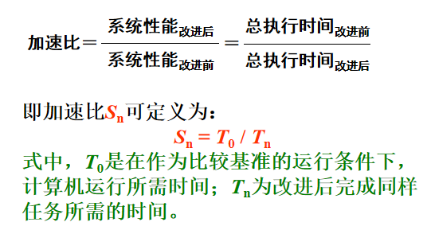

**8**、非冯**·**诺依曼计算机

**9**、静态流水线、动态流水线、单功能流水线、多功能流水线（第三章）

静态流水线：当执行某一规定动能的指令全部流出吼，才允许改变部件间连接的流水线；

动态流水线（只能是多功能流水线）：没有静态流水线在时间上的限制，可以在任何时候根据需要改变其连接；

单功能流水线：指一条流水线只能完成一种单一的任务；

多功能流水线：指能够在一个时间段内或不同时间段改变部件之间的连接，从而达到改变其功能的流水线。

**10**、锁存技术

**11**、寄存器换名技术

代表性算法：Tomasulu算法

可以消除WAR冲突和WAW冲突

减少冲突的发生

1. 定向技术

类似DMA？ 不借助寄存器直接将数据送到需要的运算器上，

**13**、**ROB**技术（**re-order-buffer** ）

**14**、分支历史表BHT

Branch History Table；是动态分支预测技术中的一个定义，又称为预测分支缓冲器。通常可以用BHT来记录分支指令最近一次或几次的执行情况，并据此进行预测。

一位是最简单的预测表，通常两位即可达到不错的性能，可以提高预测的准确度

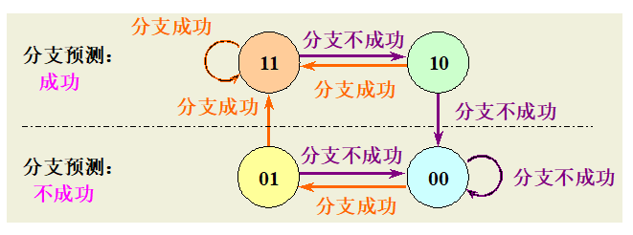

1. 超标量机

- 把一个时钟周期内能够同时发射多条指令的处理机称为超标量处理机

- 超标量处理机最基本的要求是要有两套或两套以上完整的指令执行部件

- 为了能够在一个时钟周期内同时发射多条指令，超标量处理机必须有两条或两条以上能够同时工作的指令流水线。

可以理解为实际上实现的是空间并行

**16**、向量机

**17**、时间局部性和空间局部性

- 时间局部性

- 程序即将用到的信息很可能就是目前正在使用的信息

- 空间局部性

- 程序即将用到的信息很可能与目前正在使用的信息在空间上相邻或接近

**18**、数组合并技术、内外循环交换技术、循环融合技术

**19**、平均访存时间

**20**、强制失效、容量失效、冲突失效

**21**、全相联映像、直接映像、组相联映像

**22**、非阻塞**CACHE**技术

**23**、**TLB**

快表，方便查询时直接读取存储内容

1. 平均**CPI**

平均每条指令的时钟周期数，降低CPI有利于提高处理机的执行效率

**24**、**SIMD**

**25**、乱序发射/乱序执行/顺序完成

这是在处理多流出流水线的调度问题时会遇到的问题，为了保证同一时钟周期内可以发出多条指令。 也对应着不同的前瞻方式，他们的实现都通过借用定向技术来确保实现。

26、指令动态调度

27、LRU算法

一种替换算法，最久未使用替换算法，来提高命中率。

**二、简答题**

1. 对流水线的冲突处理通常有两种方式：静态调度方式和动态调度方式；说明这两种方式，并分别举出其实现方式。

2、tomasulo采取了什么方法避免三种数据冲突。

3、给出一段有相关性的指令，分析相关性、请重新设计指令顺序（编译器方式），消除相关性

1. 计算机系统结构、计算机组成和计算机实现的概念与关系。

广义的系统结构定义：指令集结构、组成、硬件；

计算机系统结构概念的实质：确定计算机系统中软、硬件的界面，界面之上是软件实现的功能，界面之下是硬件和固件实现的功能；

**计算机组成**：计算机系统结构的逻辑实现。即根据计算机系统结构所指定的功能，从逻辑上完成对计算机的设计。（这里包括各部件的逻辑实现，部件之间的互相连接以及物理机器级中的数据流和控制流的组成以及逻辑设计等）

**计算机实现**：即计算机组成的物理实现。包括处理机、主存等部件的物理结构，器件的集成度和速度，模块、插件、底板的划分与连接，信号传输等。

相互之间的联系：

同一种系统结构可以有不同组成上来实现

一种组成可以有多种物理实现

1. **论述RISC与的CISC技术；讨论RISC从哪些方面提高了指令的执行效率，并举例说明。**

Cisc的思想：由于软硬件的局限，尤其是存储器。人们普遍认为计算机的指令越丰富越好。

CISC指令系统的问题：

- 2 8 定律。指令系统中20%的指令是经常被使用的，所占比例约为全部程序的80%。而剩下的80%指令很少被用到，只站程序的20%，这样大大增加了控制器的设计难度。

- 编译难度的增加和译码时间的延长。单纯通过增加指令的复杂性已不再能提高程序的执行速度了。

- VLSI技术进步提供的机遇

RISC的特点（精简指令集）

- 精简指令系统及其结构，仅保留使用频率高的指令。

- 不设微程序控制器，由硬连逻辑直接译码。

- 使用大量的通用寄存器

由于精简指令系统一班是由频率高的简单指令组成。易于实现优化编译和流水线技术。

RISC的运算速度要比CISC快约3倍。其中的关键是CPI的下降

**6**、简要画出**DLX**多周期（经典**5**段流水）流水线的数据通路图；说明**load**和**store**在每个周期的表现。

1. **流水线冲突有哪三种？请简述每种流水线冲突。**

结构冲突（资源冲突）

数据冲突（顺序执行时都需要对某流动的数据 进行读写操作，由于实际部件对数据获取的位置不同可能会出问题）

控制冲突（条件分支）

**8**、**如果某计算机系统有3 个部件可以同时改进，则这3 个部件经改进后达到的加速比分别为：S1=30,S2=20,S3=10。**

**如果部件1 和部件2 改进前的执行时间占整个系统执行时间的比例都为30%，那么，部件3 改进前的执行时间占整个系统执行时间的比例为多少，才能使3 个部件都改进后的整个系统的加速比Sn 达到10？**

**9**、**GPU采用了哪种处理器设计方式作为原型，请简述并画出这种处理器的体系结构原理图。**

1. **名相关和数据相关会产生写读冲突、读写冲突、写写冲突。简述这三种冲突，并举例说明是如何造成的。**

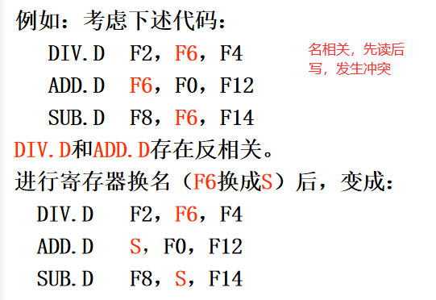

**_**

数据之间存在传送的发生

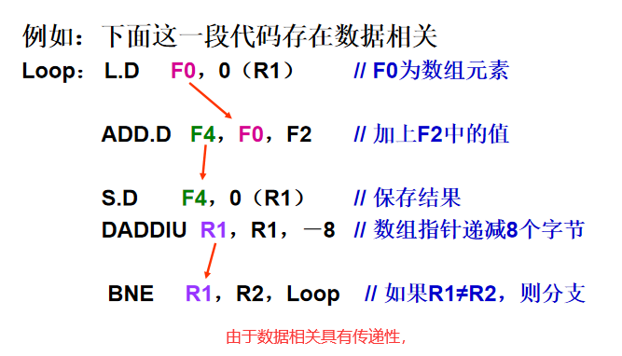

**11**、层次化存储系统存在的理论依据是什么？简要阐述这个依据中的原理。

**12**、写出平均访存时间的公式，从公式的三个变量出发，分别举出一个优化（减少）平均访存时间的技术方案。

**13**、**CACHE**的地址映像规则有三种：全相联、直接映像与组相联。阐述这三种规则，并用图示法说明三种规则的优缺点。

**14**、有一个Cache存储器，主存有8块(0-7)，Cache有4块(0-3)，采用组相联映像，组内块数为2块，每块大小为16个字节。某程序运行时，要访存主存地址（二进制）为0110110的字节，则访问Cache的哪一块？

1. **解决流水线瓶颈问题有哪些方法，应用场合和效果有何异同？**
2. 简述通过软件（编译器）来减少分支延迟的3种**静态方法**及它们的共同特点。

通常有三种通过软件来减少分支延迟的方法

1. 预测分支失败
   1. 若分支失败，则把其视为一条普通的指令，其后的指令继续顺序执行即可。
2. 预测分支成功
   1. 假设分支转移成功，并且从分支目标地址处取指令执行
   2. 起作用的前提：需要知道分支目标地址，后知道分支是否成功
3. 延迟转移技术

特点：都需要分支目标地址，这样才能排空后再取，或者方便跳转

标准答案：

1. 预测分支失败：沿失败的分支继续处理指令，就好像执行了一条普通指令。当确定分支是失败时，说明预测正确，流水线正常流动。当确定分支是成功时，流水线就把在分支指令之后取出的指令转化为空操作，并按分支目标地址重新取指令执行。
2. 预测分支成功：当流水线ID端（第二阶段，指令译码/读寄存器）检测到分之后，一单计算出了分支目标地址就开始从该目标地址取指令执行。
3. 延迟分支：主要思想是从逻辑上“延长”分支指令的执行时间。把延迟分支看成是由原来的分支指令和若干个延迟槽构成。不管分支是否成功，都要按顺序先执行延迟槽中的指令。

三种方法的共同特点：他们对分支的处理方法在整个程序的执行过程中始终是不变的。他们要么总是预测分支成功，要么总是预测分支失败。

17、在降低Cache失效率的方法中，对于给定的Cache容量，当块大小增加时，失效率开始是下降，后来反而上升了。解释Cache失效率为什么出现这样的变化?

1. 简要说明提高计算机系统**并行性**的3 种技术途径，并各举一例

#### **时间重叠（流水线技术）**

引入时间因素，让多个处理过程在时间上相互错开，轮流重叠地使用同一套硬件设备的各个部分，以加快硬件周转而赢得速度。

#### **资源重复（超标量处理机、阵列处理机）**

引入空间因素，以数量取胜。通过重复设置硬件资源，大幅度地提高计算机系统的性能，资源重复是实现并行性中的同时性

#### **资源共享（多道程序、分时系统、计算机网络、分布处理系统）**

是一种软件方法，它使得多个任务按一定时间顺序轮流使用同一套硬件设备。

在不同的级别采用并行技术。如：微操作级、指令级、线程级、进程级、任务级等

*（提高计算机性能的两个重要方法*

*- 缩短执行每条指令所需的平均周期数（CPI），如RISC技术*

*- 调高处理机在执行指令中的并行度，即同一时刻中处理机内同时运行多条指令。*

*）*

增加硬件，即提供多条合适的流水线

**三.综合题**

**1**、计算机运行以下指令：

线性多功能静态流水线，输入任务是不连续的情况，画出该计算的时空图,并计算流水线的吞吐率、加速比和效率。 用TI－ASC计算机的多功能静态流水线计算两个向量的点积：Z＝AB＋CD＋EF＋GH



**2**、一条有**4**个流水段的非线性流水线，每一段的延迟时间相等，预约表如下：



（**1**）写出禁止向量和冲突向量

（**2**）画出调度状态图

（**3**）求出最大吞吐量

（**4**）按最优调度连续输入**8**个任务，实际吞吐量

加速比和效率各为多少

**3**、超标量机的相关性问题以及调度

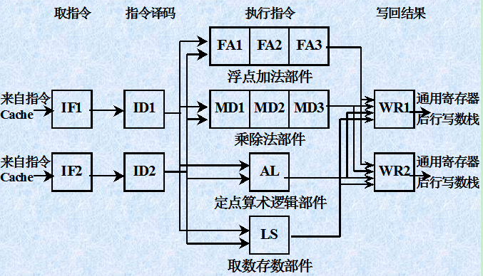

计算机运行以下指令：

I1：LOAD R1, A ；R1←(A)

I2：FADD R2, R1 ；R2←(R2)＋(R1)

I3：FMUL R3, R4 ；R3←(R3)×(R4)

I4：FADD R4, R5 ；R4←(R4)＋(R5)

I5：DEC R6 ；R6←(R6)－1

I6：FMUL R6, R7 ；R6←(R6)×(R7)

（1）请列出程序代码中可能出现的数据相关及相关类型。

（2）当程序通过下图的双发射超标量机时，请采用顺序发射乱序完成的方式画出指令流水时空图。

(流水线没有使用定向技术。)

**4**、**CACHE**映像算法

有一个Cache存储器，主存有8块(0-7)，Cache有4块(0-3)，采用组相联映像，组内块数为2块。采用LRU（近期最久未使用）替换算法。（12分，（1）题4分，（2）题8分）

(1)指出主存各块与Cache各块之间的映像关系。

(2)某程序运行过程中，访存的主存块地址流为：

2， 3， 4， 1， 0， 7， 5， 3， 6， 1， 5， 2， 3， 7， 1

说明该程序访存对Cache的块位置的使用情况，指出发生块失效且块争用的时刻，计算Cache命中率。

1. 举三个例子说明系统中采用**软件来提高性**能的方法和效果。
2. 举三个例子说明系统中采用**硬件来提高性能**的方法和效果。

**7、**tomasulo算法的第3个时钟周期的指令状态，保留站状态，和寄存器结果状态如下图所示；

（其中Op表示现在保留站中正在工作的指令,Vj，Vk表示已经准备好的操作数，Qj,Qk表示已发射但未准备好的操作数）。已知load 执行延时2个cycles，add（sub）执行延时2个cycles，mul 执行延时10个cycles，div 执行延时40个cycles。

要求：

1. 写出tomasulo算法的核心思想。
2. 写出第4个时钟周期的指令运行状态，保留站状态，和寄存器结果状态，并说明原因。

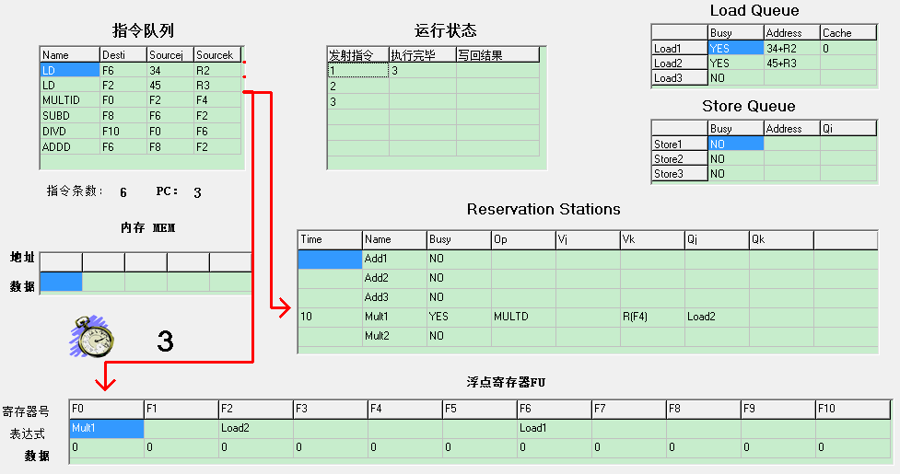

8、某台主频为400MHz的计算机执行标准测试程序，程序中指令类型、执行数量和平均时钟周期数如下：

|  |  |  |
| --- | --- | --- |
| 指令类型 | 指令执行数量 | 平均时钟周期数 |
| 整数 | 45000 | 1 |
| 数据传送 | 75000 | 2 |
| 浮点 | 8000 | 5 |
| 分支 | 2000 | 2 |

求该计算机的平均CPI、MIPS和程序执行时间(单位：us)。

9、一台1600MHz计算机执行测试程序，指令类型、执行数量和平均时钟周期数如下

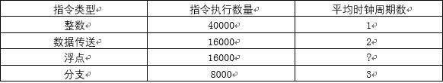

已知平均CPI等于2，则浮点指令的CPI为多少?

10、一条各流水段执行时间均等的5段线性流水线，各段的执行时间均为Δt，其连续执行了10个任务，且不考虑数据与控制冲突，则其实际加速比为多少?（精确到小数点后2位）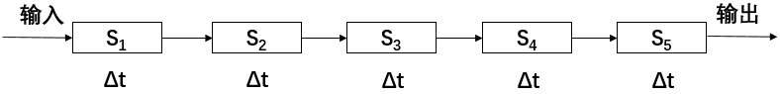

11、一条各流水段执行时间不完全相等的5段线性流水线，假设其第1、3、4、5段的执行时间为Δt，第2段的执行时间为2Δt，其连续执行了5个任务，且不考虑数据与控制冲突，则其实际效率为多少?（精确到小数点后2位）

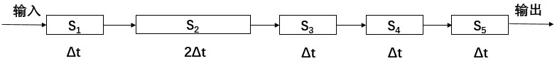

12、假设分支目标缓冲的命中率为95%，程序中无条件转移指令的比例为5%，没有无条件转移指令的程序的CPI值为1。假设分支目标缓冲中包含分支目标指令，允许无条件转移指令进入分支目标缓冲，则程序的CPI值为多少? 假设原来的CPI=1.2。（精确到小数点后2位）

13、假设有一条长流水线，仅仅对条件转移指令使用分支目标缓冲。假设分支预测错误的开销为4个时钟周期，缓冲不命中的开销为3个时钟周期。假设命中率为95%，预测精度为95%，分支频率为10%，没有分支的基本CPI为1。程序执行的CPI为 多少?（精确到小数点后3位）

14、考虑某两级cache，第一级为L1，第二级为L2，两级cache的全局不命中率分别是5%和2%，假设L2的命中时间是10个时钟周期，L2的不命中开销是200时钟周期，L1的命中时间是1个时钟周期，平均每条指令访存1.4次。问：每条指令的平均停顿时间是多少个时钟周期？